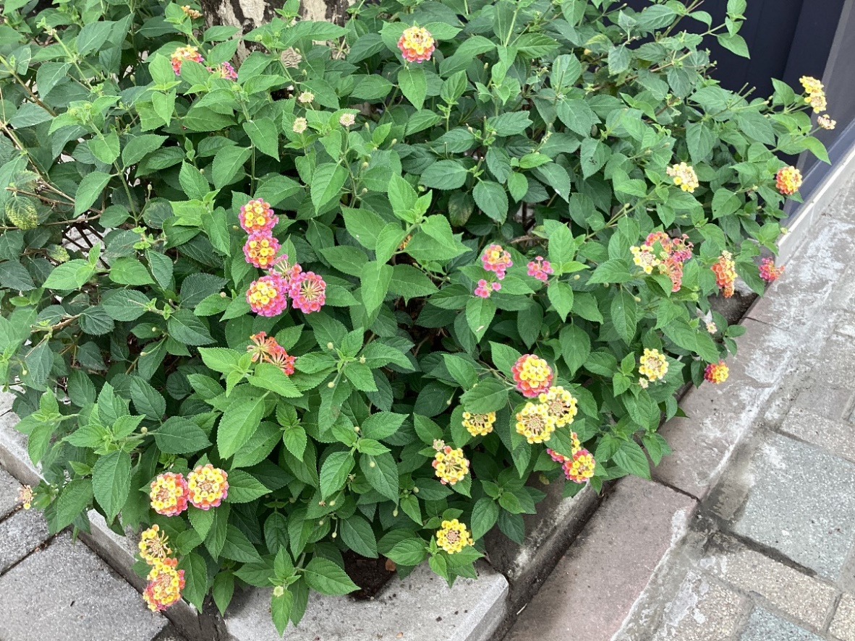

有感筆電之花

  - 它讓我很開心 ，它身上有毒，它很漂亮，它有五 彩繽紛色彩，它小小一朵，通常生長在一起，它旁邊有很多葉子，感覺這朵花很特別我才拍下來。
鄭安睿 |花現大目降 | 20230512

